**МИНИСТЕРСТВО ЦИФРОВОГО РАЗВИТИЯ СВЯЗИ И МАССОВЫХ КОММУНИКАЦИЙ**

**Ордена Трудового Красного Знамени**

**Федеральное государственное бюджетное образовательное учреждение высшего образования**

**«Московский технический университет связи и информатики»**

Кафедра «Математическая Кибернетика и Информационные технологии»

Лабораторная работа №5

Регулярные выражения

Выполнил: Студент группы

БВТ2201

Овчинников Дмитрий

Москва

2023

**Цель работы:** изучить регулярные выражения.

**Задания:**

1) Написать программу, которая будет искать все числа в заданном тексте и выводить их на экран. При этом программа должна использовать регулярные выражения для поиска чисел и обрабатывать возможные ошибки.

2) Написать программу, которая будет проверять корректность ввода пароля. Пароль должен состоять из латинских букв и цифр, быть длиной от 8 до 16 символов и содержать хотя бы одну заглавную букву и одну цифру. При этом программа должна использовать регулярные выражения для проверки пароля и обрабатывать возможные ошибки.

3) Написать программу, которая будет заменять все ссылки в заданном тексте на гиперссылки. При этом программа должна использовать регулярные выражения для поиска ссылок и замены и обрабатывать возможные ошибки.

4) Написать программу, которая будет проверять корректность ввода IP-адреса. IP-адрес должен состоять из 4 чисел, разделенных точками, и каждое число должно быть в диапазоне от 0 до 255. При этом программа должна использовать регулярные выражения для проверки IP-адреса и обрабатывать возможные ошибки.

5) Написать программу, которая будет искать все слова в заданном тексте, начинающиеся с заданной буквы, и выводить их на экран. При этом программа должна использовать регулярные выражения для поиска слов и обрабатывать возможные ошибки.

**Ход работы:**

Задание 1

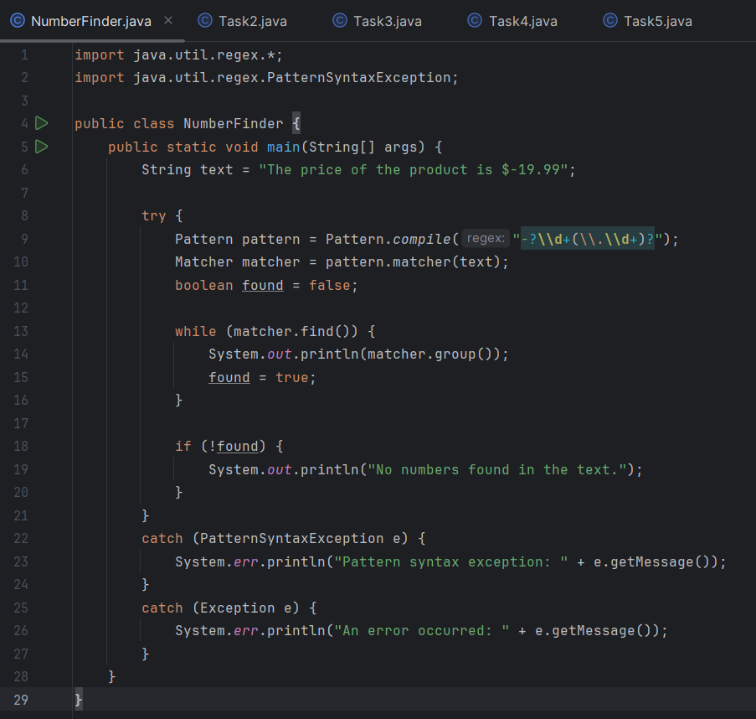

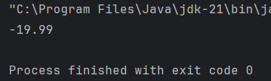

Задание 2

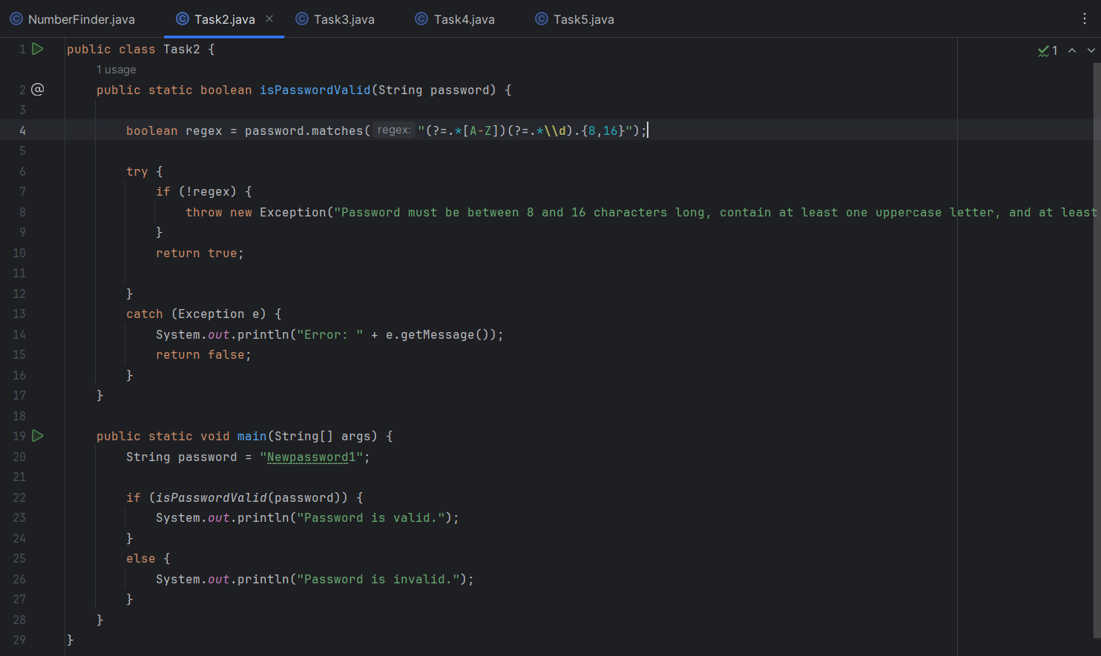

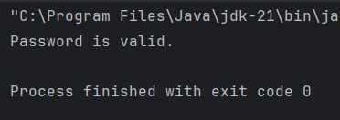

Задание3

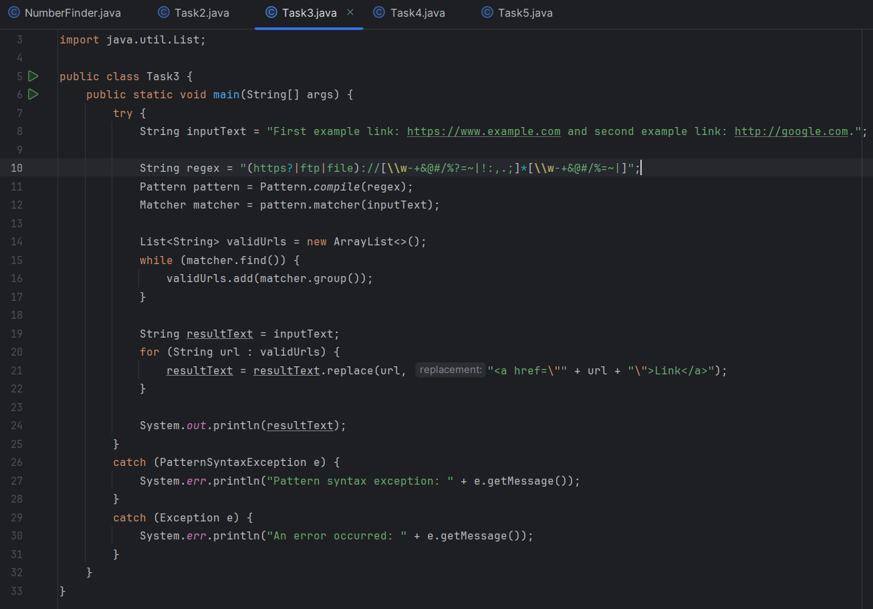



Задание 4

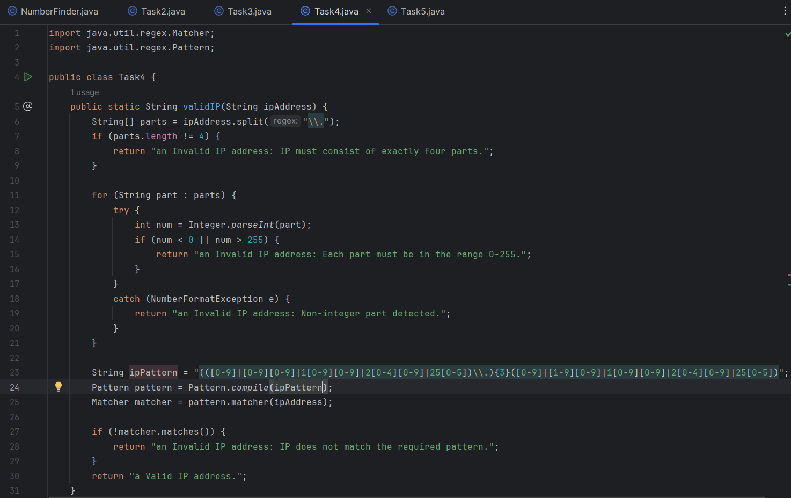

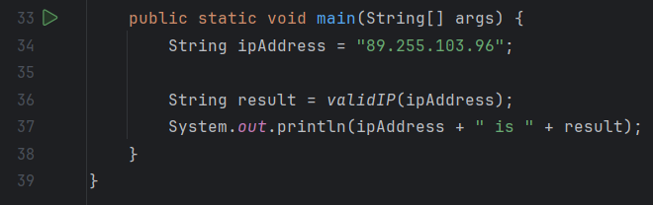

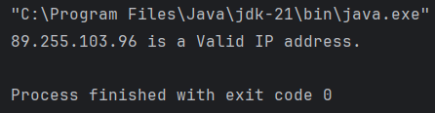

Задание 5

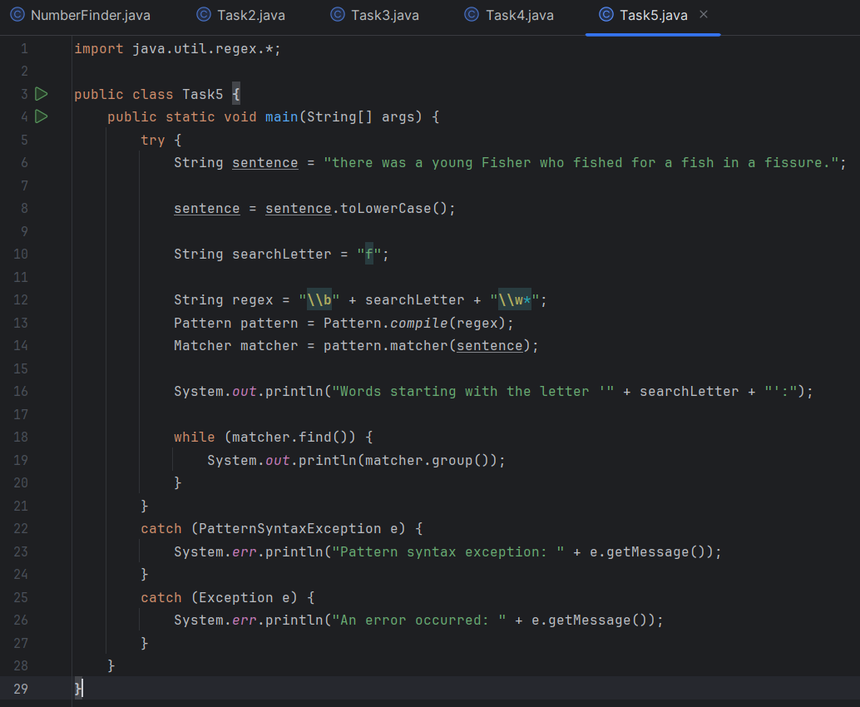

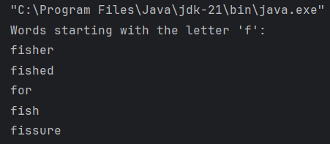

**Вывод:** проделав работу, я изучил регулярные выражения.